Периодическое печатное издание Бронницкого сельского поселения

№ 38(365)

29 сентября

2023

 Официальный вестник

**Издается с 02.10. 2015 года**

**ПОЖАРНАЯ БЕЗОПАСНОСТЬ __________________________________________**

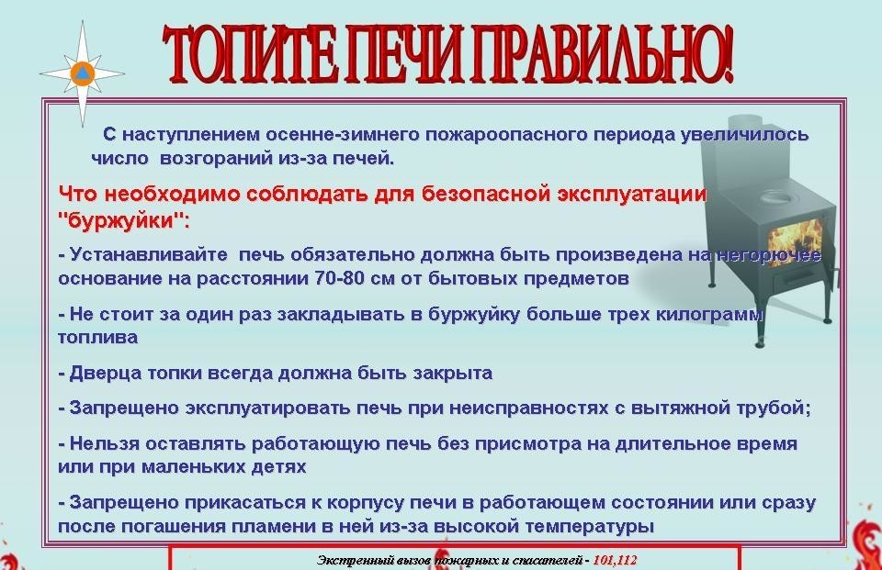

**НОРМАТИВНО-ПРАВОВЫЕ АКТЫ __________________________**

**Новгородская область**

**Новгородский муниципальный район**

**АДМИНИСТРАЦИЯ БРОННИЦКОГО СЕЛЬСКОГО ПОСЕЛЕНИЯ**

**ПОСТАНОВЛЕНИЕ**

от 25.09.2023г. №216

с.Бронница

**Об определении мест выгула домашних**

**животных (собак) на территории**

**Бронницкого сельского поселения**

В соответствии с Федеральным законом от 27.12.2018 года № 498-ФЗ «Об ответственном обращении с животными и о внесении изменений в отдельные законодательные акты Российской Федерации›, Федеральным законом от 06.10.2003 № 131-ФЗ «Об общих принципах организации местного самоуправления в Российской Федерации», Уставом Бронницкого сельского поселения

Администрация Бронницкого сельского поселения постановляет:

1. Определить места выгула домашних животных (собак) на территории Бронницкого сельского поселения согласно Приложению 1.

2. Запрещается выгуливать домашних животных (собак) на территории:

- детских и спортивных площадок;

- парков, скверов, мест массового отдыха;

- детских дошкольных, образовательных и лечебных учреждений;

- газонов и клумб.

3. Выгул домашних животных (собак) допускается только под присмотром владельцев животных.

4. Выгул собак на специально отведенных местах допускается без намордника и поводка.

5. Экскременты домашних животных, после удовлетворения последними естественных потребностей, должны быть убраны владельцами животных.

6. За нарушение требований, указанных в пункте 2, 3 настоящего постановления, владельцы домашних животных привлекаются к административной ответственности в порядке, предусмотренном действующим законом.

6. Опубликовать настоящее постановление в периодическом печатном издании «Официальный вестник Бронницкого сельского поселения» и разместить на официальном сайте в сети «Интернет» по адресу www. bronnicaadm.ru в разделе «Благоустройство»

Глава сельского поселения С.Г. Васильева

Приложение 1

к постановлению Администрации

Бронницкого сельского поселения

№216 от 25.09.2023г.

**Перечень мест для выгула домашних животных (собак) на территории**

**Бронницкого сельского поселения**

Земельные участки, находящиеся в пользовании или собственности владельца домашних животных (собак).

На территории земельного участка с кадастровым номером 53:11:0200304:572

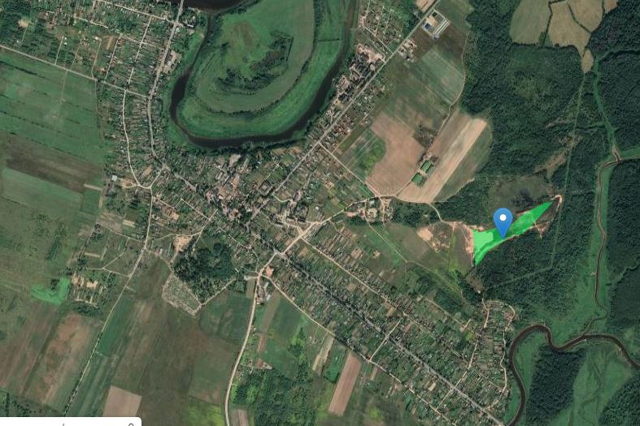

|  |
| --- |
| Учредитель главный редактор адрес редакции: номер газеты  Подписан  Администрация Глава Бронницкого сельского 173510 Новгородская область к печати 28.09.2023 Бронницкого сельского поселения С.Г.Васильева Новгородский район с.Бронница в 10.00 Тираж 10  поселения ул.Березки д.2, тел. ( 8162)744-184 распространяется  факс(8162)749-188 бесплатно  E-mail^berezki2@mail.ru |